*Відділ освіти*

*Тетіївської райдержадміністрації*

*Районний методичний кабінет*

**Інтегрований урок**

**для 2 класу**

***З досвіду роботи***

***вчителя початкових***

***класів***

***Галайківського НВО***

***«ЗОШ І – ІІ ступенів-***

***дитячий садок»***

***Бевзи Юлії Петрівни***

**2016**

**Інтегрований урок**

**2 клас**

**Тема. Матінка-зима, холодна, крижана, сніжна, чарівна…**

**Зінтегровані предмети:** літературне читання, природознавство

**Літературне читання.** Розділ. З літературної скарбниці

**Природознавство.** Розділ. Мандрівка друга. Природа взимку

**Літературне читання.** Бурхлива, прекрас­на й турботлива віхола в поезії

Л. Костенко.

Природознавство. Перевір себе: що я знаю про природу взимку.

**Мета:** вчити учнів бачити й розуміти прекрасне в природі, в поезії; за допомогою художніх засобів поглибити уявлення про найхарактерніші ознаки зими. Формувати вміння порівнювати дії персонажів, їх характер у різ­них творах, збагачувати мовлення дітей. Розвивати естетичні почуття, навички роботи в парі, в групі. Виховувати дбайливе ставлення до природи.

**Обладнання:** мелодія з циклу П.І. Чайковського «Пори року», аудіозапис пісні «Віхола», фотопортрет Ліни Костенко; виставка книг поетеси, зимові пейзажі (репродукції картин художників), різнокольорові сніжинки, індивідуальні карточки, відеоролик картин природи, ноутбуки, робочі зошити, підручники для 2 класу В. Науменко «Літературне читання», І. Грущинська «Природознавство».

**Тип уроку:** інтегрований урок систематизації та узагальнення знань

**Список використаної літератури:**

1. Навчальні програми для загальноосвітніх навч. закл. із навчанням українською мовою. 1-4 класи. – К.: Видавничий дім «Освіта», 2012.
2. Грущинська І.В. Природознавство: підруч. для 2 кл. / І. В. Грущинська. — К. : Видавничий дім "Освіта", 2012.
3. Науменко В.О. Літературне читання: українська мова для загальноосвітніх навчальних закладів з навчанням українською мовою:

підруч. для 2 кл./ Віра Науменко. — К.: Генеза, 2012.

1. Зошит друга природи. І. В. Грущинська, 2013, Видавничий дім «Освіта», 2015.
2. Зошит з літературного читання до підручника «Літературне читання»: навч. посіб. для 2 –го кл. загальноосвіт. навч.закл. /Віра Науменко. – К.: Генеза, 2013.

**Хід уроку**

**І. Організація класу**

**Створення емоційно-сприятливого середовища**

**Інтерактивна вправа «Інтерв'ю»**

* Діти, що ви очікуєте від сьогоднішнього уроку?

Продовжити речення:

* Урок цей буде … (пізнавальним, цікавим, казковим, повчальним, приємним).

**ΙΙ. Фенологічні спостереження «Синоптична хмаринка»**

Закінчити думку:

* Діти, за вікном – чарівна красуня-зима. З її приходом … ( все навколо вкрилось снігом, стало холодно, морозно). Перший місяць зими …
* Другий … . Третій… . Мають таку назву тому, що … (Груднем називали нерівну, покриту грудками дорогу. Січень – снігом січе. У лютому зима по-справжньому виявляє свій суворий характер – дмуть сильні вітри, налітають віхоли, частішають хуртовини, дошкуляє мороз). (Слайди 2-4)

Виступ чергового синоптика (черговий учень під хмаринкою на сніжинках записує погоду дня). (Слайд 5)

* Сьогодні 7 лютого, п'ятниця. Почався останній період зими – бокогрій, злам зими. Температура повітря - …градусів, небо …, опади…(падають пухнасті сніжинки). Віє зимовий вітер. На дорогах справжня ковзанка – ожеледиця. Раджу: «Будьте обережними!».

**ІΙΙ. Повідомлення теми уроку**

Сядьте тихесенько, діти, будь ласка!

Сьогодні ми підемо в засніжену казку .

Сонечко яскраве і віхолу люту

Треба вміти бачити, треба вміти чути!

Створимо тоді ми нову справжню казку зимову,

Рими пригадаємо, разом заспіваємо!

Тихо, діти, тихо!

Йде бабуся Віхола. (Слайд 6).

Звучить мелодія з циклу П.І. Чайковського "Пори року".

Сама бабуся віхола

До нас у клас приїхала!

Разом із нею нас слухає

Її подруга Завірюха!

Ми для них розкажемо

Все, що про них знаємо,

Та про їхню Зиму-матінку,

Холодну, крижану,

Сніжну, чарівну…

(Заходить дитина в костюмі "Зими-Віхоли")

**Віхола**

Добрий день вам, любі діти!

Я, Баба Віхола, сива Віхола

На метеній мітлі приїхала…

* Чому ви все про зиму та про зиму? А чи може існувати зима без мене?
* Звісно, ні! Без віхоли, без снігу, без морозу та інших ознак зима була б не такою чарівною красунею. Завдяки цим та іншим ознакам краса зимової природи надихає поетів, композиторів, художників. За допомогою пензля, художнього слова, музики вони яскраво і точно передають образи і зимового ранку, і засніженого саду, і поля. Отже,
* Будьте пильними і спостережливими, сьогодні на уроці, ми продовжимо мандрувати світом зимової краси, будемо нею милуватися, читати про неї віршики та все пригадувати, що знаємо про зимову природу (відеоролик зимової природи).
* Тема нашого уроку: «Матінка-зима, холодна, крижана, сніжна, чарівна…» (Слайд 1).

**ΙV. Мотивація навчальної діяльності учнів**

1. **Інтерактивна вправа «Асоціативний кущ»**

* Які асоціації у вас викликає зима? Запишіть на дошці.

ковзани санчата крига

канікули Зима іній

хуртовина сніг мороз

Перша зупинка «Краса зими мовою віршів» (Слайд 7)

1. **Артикуляційна зарядка**

Скрипу-скрипу-скрип! – Сани скриплять.

Цоку-цоку-цок! – Коні біжать.

Трісь-трісь-трісь! – Вітер гуляє

І верхів'я дерев ламає.

1. **Промовляння скоромовки**

Йде зима в поля, гаї,

Ми вже бачили її.

В неї сніг та хуртовина,

Довга ніч, коротка днина.

**4. Доповнення слів і речень «Гра в сніжки»**

а). В гості прийшла…(білосніжна зима)

Снігу багато…(пухкого принесла).

Всі стежки і …(доріжки замела)

Любих діток…(грати в сніжки повела).

б). сні…, хур…, мор…, хол…, заме….

**V. Актуалізація опорних знань**

* А тепер пригадайте, будь ласка, віршики з попередніх уроків, які ми читали про зиму. Назвіть слова, які стверджують, що ці вірші саме про зиму.

(Діти називають вірш та ознаки зими: Ліна Костенко «Пряля» - сидить пряля та й пряде – сніг іде-іде-іде; Степан Жупанин «Наталчина пригода» - сніжки, мерзнуть пальці; Олександр Олесь «Біга зайчик-скакунець» - снігу кинула зима, горобці в сніговій тарілці, сосна забіліла; Катерина Перелісна «Змерз» - сніг-сніжок із хмар летить, змерз голодний горобчик; «Віхола» - віхола до морозу їхала, саночки снігом напаковані; Микола Вороний «Сніжинки» - сніжиночки хмарою носилися від подиху зими, крутилися метелицею, укриємо сніжком; Любов Забашта «Біле свято зими» - білі сніги, снігурі веселі, Платон Воронько «Казка про рукавичку» - рукавичку залишили для звірів, змерзли; Володимир Лучук «Білий вірш» - білий дід майструє білий міст, біла баба сіє біле полотно.)

* А з якою поетесою ми познайомилися на попередніх уроках ?
* Що ви знаєте про неї? (Діти розповідають про Ліну Костенко.) (Слайд 8)

**VΙ. Основна частина**

1. **Робота над віршем Л. Костенко «Баба Віхола»**

Друга зупинка «Зимова пісенька» (Слайд 9)

**1). Прослуховування пісні Л. Воробйової**

Своє неповторне поетичне слово сказала Ліна Костенко й про зиму у одному з віршів, з яким ми зараз познайомимося. Про що цей вірш ви дізнаєтесь, прослухавши пісню Л. Воробйової на слова поетеси.

* Про що пісенька? (Про Бабу Віхолу.)
* Яка мелодія прозвучала? (Весела, піднесена, мелодійна.)
* З якими емоціями співачка виконала пісню?

**2). Словникова робота** ( робота в зошиті з літературного читання завдання 5 стр. 47)

* Що таке віхола? Яке явище природи ним позначають?
* Так, зими в Україні дуже часто бувають із заметілями, коли мете сильний вітер зі снігом. На заметіль ще кажуть віхола. Зверніть увагу: це слово має багато мовних родичів — слів, які різняться між собою відтінками значень. (Слайд 10)

У зошитах в таблиці знайдіть й зафарбуйте слова, близькі за значенням до слова «віхола». (Метелиця, пороша, завірюха.)

Зустрічаються ще такі слова, як: заметіль, завірюха, хуртовина, хуга, завія, сніговій, сніжниця, хуговій, юга.

**3). Сенкан до слів метелиця, хуртовина** (Слайд 11)

( Діти працюють по групах, нагадую правила складання сенкану)

Слово, яке позначає тему (назва предмета) ( 1 слово)(Хуртовина)

Опис теми (назва ознаки). (2 слова) (Холодна, люта)

Дія, пов’зана з темою (назви дій). (3 слова) (Завиває, сипле, морозить)

Фраза, що висловлює ставлення до теми. (4 слова) (Хуртовина сердито

покриває білим простирадлом)

Слово, близьке за значенням до теми. (1 слово)

* Ми переконались у тому, що чимало слів називають одне і те ж явище! Ліна Костенко вибрала з-поміж них слово віхола.
* А що ж означає слово вешталась?

Вештатись — ходити сюди-туди, в різних напрямках, блукати, бродити де-небудь.

У вірші зустрінуться слова решето, ситечко — це господарські речі, якими просівають борошно. (Демонстрація малюнка.) (Слайд 12)

Третя зупинка «В гості до Віхоли» (Слайд 13)

**4). Виразне читання вірша вчителем**

* Яку картину уявили, прослухавши вірш?

**5). Читання вірша учнями (мовчки)**

Серед виділених у вірші слів знайдіть ті, які доповнюють описану картину звуками, кольорами, рухом.

**6). Виразне читання вірша**

**7). Осмислення поезії як мистецького словесного шедевру. Бесіда з учнями**

— Чи можна сказати, що вірш «Баба Віхола» — це поетична казка, а

сама віхола — казковий персонаж? Чому?

— Прочитайте слова Віхоли. Яке це «біле борошно» вона просіває?

— Чому так важливо вкрити все снігом?

— Як поетеса зображує грізний характер баби Віхоли й водночас її добрі наміри. Зачитайте.

**Ф і з к у л ь т х в и л и н к а** (Слайд 14)

У сніжній зимовій країні

Живе смішний Сніговичок,

Який усім нам пропонує

Дружно розім'ятись.

(Діти під музику виконують зимову фізкультхвилинку.)

**8). Індивідуальна робота. Гра «Пазли»** (Слайд 15)

Віхола пропонує вам з пазлів скласти картинку.

Опишіть за малюнком та власними спостереженнями, які явища відбуваються в неживій природі взимку.

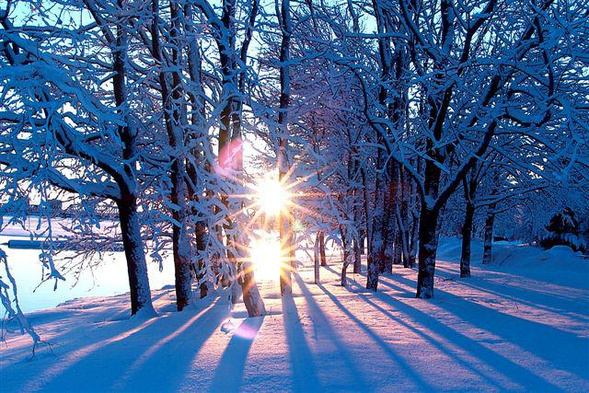

Картинка 1

Взимку сонце низько опускається над горизонтом.

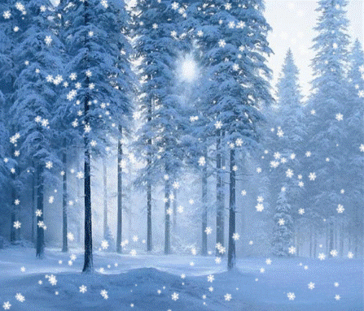Картинка 2

Опади випадають у вигляді снігу.

Картинка 3

Небо часто вкрите хмарами.

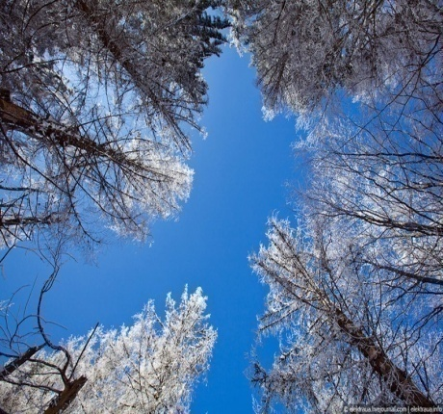

Картинка 4

День коротший, ніч довша.

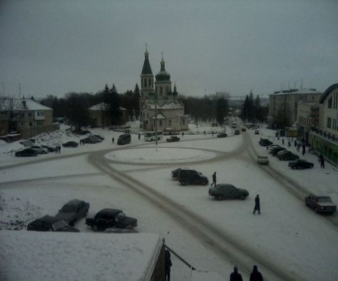

Картинка 5

Річки покриваються кригою.

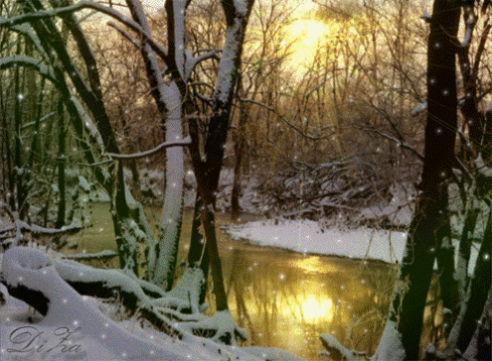

**9). Хвилинка літературознавчої пропедевтики**

— Прочитайте ще раз поезію «Баба Віхола» «змійкою» (до кінця речення

читає один учень, наступне – другий тощо).

— Якими словами Ліна Костенко закінчує вірш?

— Прочитайте початок вірша.

Отже, поетеса повторює ті самі слова: ними починає вірш, ними й закінчує. Обрамлює, ніби кільцем! Справді, такий прийом називають поетичним кільцем.

Вірш закінчується крапками. Спробуйте скласти його продовження.

* А які кольори у поезії використала Ліна Костенко?

1. **Робота в зошиті з літературного читання (завдання 6 стр. 47)**

Зафарбуйте відповідно до змісту вірша такі слова: «віхола», «пальчики», «житечко».

1. **Робота з виставкою репродукцій картин «Зимові пейзажі» (на дошці)**

Отже, кольори: сивий, білий, синій — кольори зими. Відшукаймо їх на картинах художників. (Діти між картинами відшукують потрібні.)

Четверта зупинка «Зима – найкраща пора року» (Слайд 16)

* Що пов'язує всі ці картини? (Їх пов'язує одна пора року – зима)

1. **Гра «Незакінчене речення»**

Віхола:

* Допоможіть, будь ласка, мені скласти вірш. Ваше завдання – закінчувати мої речення. Але одна умова – вам треба додати лише одне слово, яке є ознакою зими.

От випав сніг. Яка обнова.

Зима тоді така ... (чудова).

Міста чистенькі, білі села.

Зима і радісна, й ... (весела).

Кружляють вальс сніжинки ніжні,

Зима пухка і ... (білосніжна).

Вона буває і серйозна:

Суха, і вітряна, й ... (морозна).

А як насуне хмара сива,

Зима по-своєму ... (красива).

А вранці іній - то обнова !

Яка зима у нас ... (казкова).

Гілок од інею не видно,

Тоді вона, звичайно, ... (срібна).

Яка ж зима? Яка вона? Вона весела і ... (сумна).

**5. Робота в групах. Дискусія «Зима – найкраща пора року»**

І команда – яка стверджує.

ІІ команда – яка заперечує.

І команда:

Зима – найкраща пора року. Сніг вкриває землю білою скатертиною. Мороз розмальовує дивні візерунки. Навкруги, як у казці. Взимку дуже гарно. Зима багата на свята: Святого Миколая, Новий рік, Різдво, старий Новий рік, Водохреща. Взимку у нас зимові канікули. Тому можна досхочу розважатись: кататись на санках, лижах, ліпити сніговика, гратись у сніжки.

ІІ команда:

Зима – не найкраща пора року. Взимку гарно, але холодно, слизько, морозно. Тому люди часто хворіють на застуду, грип. Бувають обмороження. Взимку є канікули. Але це небезпечна пора. Розважаючись, діти часто травмуються, стаються дорожньо-транспортні пригоди.

І команда

Зима – найкраща пора року. Взимку немає роботи на городі, в саду. Тому є більше часу для відпочинку, почитати, переглянути передачі по телевізору, посидіти за комп’тером.

ІІ команда

Зима – не найкраща пора року. Якщо довго дивитися телевізор, сидіти за комп’ютером – це шкодить здоров’ю, псує зір. Узимку немає роботи на городах, у садках, але потрібно відкидати сніг, опалювати.

* Молодці! Одні переконливо стверджували, інші заперечували. Але сперечатись не варто, адже кожна пора року по-своєму приваблює і кожна з них може чимось не подобатися. Ви це довели.

1. **Вправа на відновлення прислів’їв**

П'ята зупинка «Перлини народної мудрості» (Слайд 17)

Чарівниця-зима завіяла нас знову, але не снігом, а різнокольоровими сніжинками. ( У класі, на підвіконні, на дошці – всюди сніжинки, а на столі вчителя – маленька ялинка з білими і блакитними сніжинками)

- Давайте підійдемо ближче до ялинки і подивимося, чи прості вони? Ні, не прості, а чарівні.

- Зима залишила нам на сніжинках завдання. Якщо ми з ними не впораємося, то люта віхола припинить нашу зимову подорож. (На сніжинках білого кольору – прислів’я, на сніжинках блакитного кольору – народні прикмети.)

- Зима дуже поспішала і не встигла утворити речення. Нам потрібно їх відновити.

(Діти по черзі знімають сніжинки з ялинки і утворюють речення)

Взимку, не гріє, сонце, світить, та.

(Взимку сонце світить, та не гріє.)

Грудень, починає, рік, а зиму, кінчає.

(Грудень рік кінчає, а зиму починає.)

Січень, як у, пече, вуха, так, не січе.

(Січень не так січе, як у вуха пече).

Снігур, цвірінькає, під вікнами, на, відлигу.

(Снігур під вікнами цвірінькає - на відлигу).

Яскраві, взимку, зірки, на мороз.

(Яскраві зірки взимку - на мороз).

**Фізкультхвилинка для очей** (Слайд 18)

1. **Бесіда про живу природу**

Шоста зупинка «Маленькі дослідники - друзі природи» (Слайд 19)

- Діти, мандруючи зимовою казкою, крім неживої природи, ми бачили…? (Живу природу – дерева, кущі, птахи, тварини).

- Як віхола, сніг, мороз та інші ознаки неживої природи впливають на живу природу? (Сніговий покрив допомагає рослинам пережити сувору зиму, укриває їх немов теплою ковдрою. Небезпечні взимку для кори дерев відлиги. Коли сніг на де­реві тане, тріщини кори заповнюються водою. Якщо вслід за від­лигою буде лютий мороз, то вода, замерзаючи, зруйнує кору.

На ній з’являться глибокі тріщини. Складно птахам узимку відшукати корм. Особливо тоді, коли віхола завіє всю землю снігом, а ожеледиця скує гілки, залишки бур'янів. Усім звірам сутужно взимку із кормом.

1. **Гра « Впізнай тваринку»**

Встановити відповідність між твариною та способом її поведінки взимку.

* З якого вірша уривок…

Буде холодно надворі,

сніг посиплеться з дубів,

буде в мене у коморі

ціла в'язочка грибів.

* Хто є автором? Про кого йдеться мова?
* Давайте пригадаємо з попередніх уроків, як білочка та інші тварини пристосувалися до життя взимку? Я, зачитую спосіб їхньої поведінки взимку, а ви вибираєте під яким номером фото тієї тварини, про яку йдеться мова.
* Спить узимку під купами хмизу.( Їжак – 11)
* Міняє своє хутро. (Заєць – 1)
* Веде активний спосіб життя. (Лисиця - 2, вовк - 4, олень - 9, козуля - 5, кабан – 7)
* Спить на дні річок. (Риби – 6)
* Міцно спить в норі. (Ведмідь – 8)
* Шукає крихти хліба, корм. (Птахи – 3, 10, 12)

1 2 3

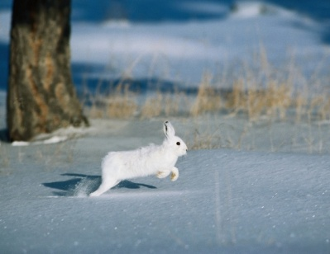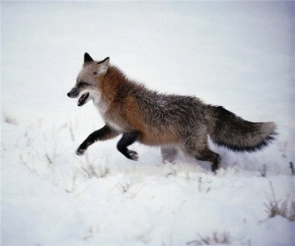 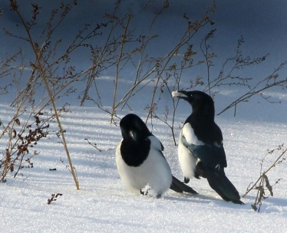

4 5 6

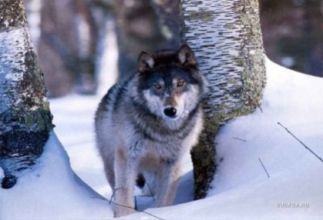 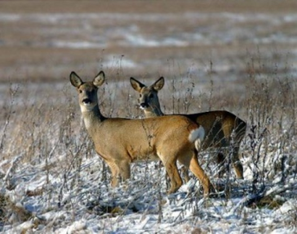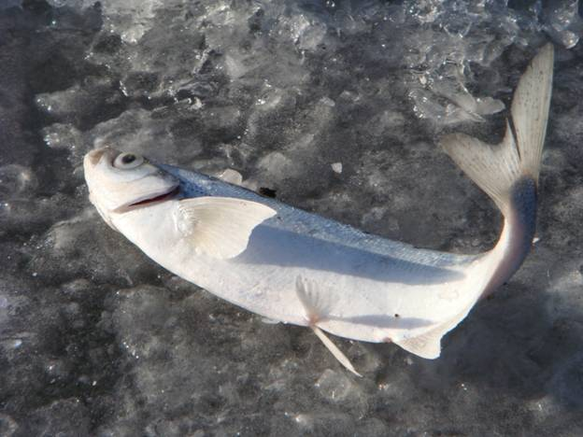

7 8 9

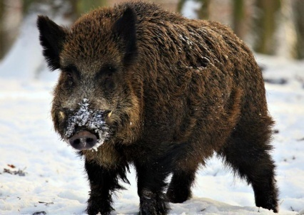 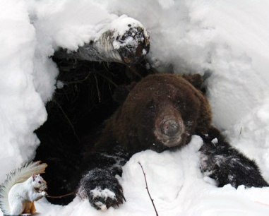 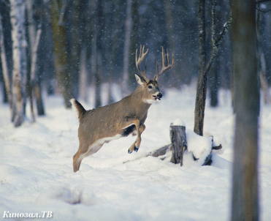

10 11 12

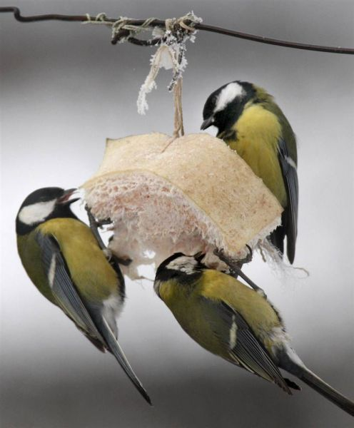 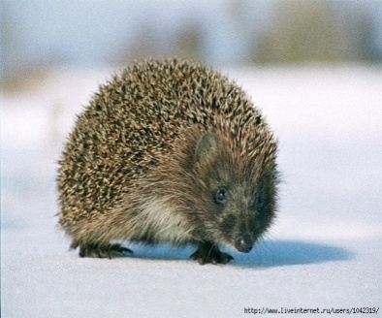 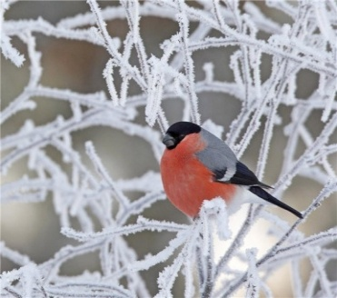

14

1. **Робота в групах. Інтерв'ю «Допоможіть!»** (Слайд 20)

* Пригадайте, якої допомоги просила баба Віхола? Баба Віхола все запорошила снігом, а наші менші друзі засумували в пошуках їжі і просять допомоги. Ваше завдання:

Дати інтерв'ю для програми теленовин, у якому потрібно попросити допомогти тваринам та птахам узимку.

Ι група – «Допоможіть зимуючим птахам!»

За початком: «Допоможіть! Прийшла холодна і голодна зима для птахів. Віхола все навколо замела снігом…».

ΙΙ група – «Допоможіть звірам взимку!»

За початком: «Увага! Насувається люта зима. Надворі пішов сніг. Звірі в небезпеці! Допоможіть!...»

**VΙΙ. Узагальнення та систематизація навчальних досягнень дітей**

**Тестова робота «Перевір себе»**

( Троє учнів працює за завданнями зошита, двоє – за ноутбуками виконують завдання, схожі за підручником).

**VΙΙΙ. Підсумок уроку. Рефлексія**

Сьома зупинка « Зупинись та повернись» (Слайд 21)

Віхола прощається з нами і ось такі дає поради:

* Більше читайте, щоб збагачувався ваш словниковий запас.

* Будьте спостережливими, дружіть з природою.

- Про що говорили на уроці?

- Чи справдились ваші очікування?

Продовжіть речення: «Цей урок мене навчив…» (виразно читати, закінчувати вірш, спостерігати за птахами і звірами, любити природу, милуватись зимовою красою, бути уважним, чуйним, добрим).

* Діти, людська доброта, чуйність, милосердя творять дива. Вони допомагають нам долати різні труднощі. З ними нам ніколи не будуть страшні ні тріскучі морози, ні злі хуртовини.
* Ось ми і закінчуємо наш урок. Усі ви добре до нього підготувалися. А захоплено розповідати про природу можна тоді, коли ви вмієте спостерігати, бачити незвичне довкола і багато знати. В цьому вам завжди допоможе книжка. А книжок - цікавих, веселих, добрих, корисних - є дуже багато. Нехай вам пощастить зустрітися з ними. І нехай книжка буде завжди вашим другом і супутником!

**ΙX. Домашнє завдання**

Вивчити напам'ять вірш «Баба Віхола», намалювати казкову Віхолу та вести щоденник спостережень про природу.